Санкт-Петербургский Национальный Исследовательский Университет
Информационных технологий, механики и оптики

Отчет
Дисциплина: Web-программирование
Лабораторная работа 6.

Выполнил: Теребов М.А.
Группа № K3322
Проверила: Марченко Е.В.

Санкт-Петербург
2024
Оглавление
Введение 3
Ход работы 4
Вывод 11

Введение
Цель работы: овладеть практическими навыками и умениями реализации web-серверов и использования сокетов.

Ход работы
- Задание 1 – отсылка сообщений
В данном задании необходимо реализовать клиентскую и серверную часть приложения. Клиент отсылает серверу сообщение «Hello, server». Сообщение должно отразиться на стороне сервера. Сервер в ответ отсылает клиенту сообщение «Hello, client». Сообщение должно отобразиться у клиента. Была использована библиотека socket. Код сервера представлен на рисунке 1, код клиента представлен на рисунке 2.
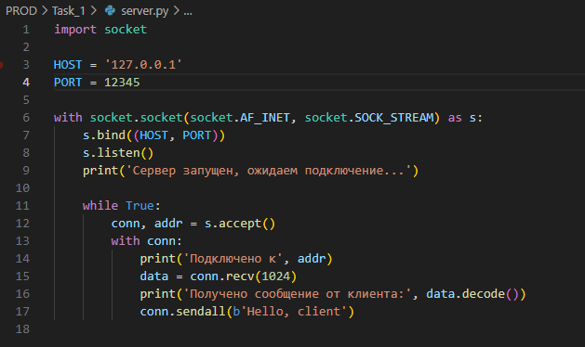
Рисунок 1 – Код сервера задание 1
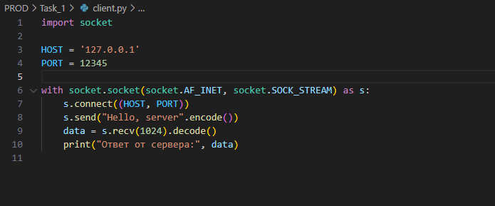
Рисунок 2 – Код клиента задание 1
Результат выполнения кода от лица сервера и клиента представлен на рисунке 3
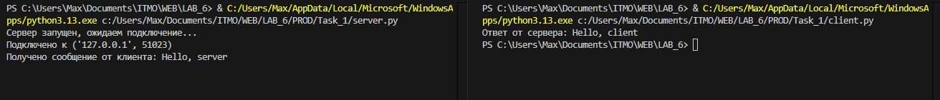
Рисунок 3 – Результат выполнения кода со стороны сервера и клиента в задании 1
- Задание 2 – Поиск площади трапеции.
В данном задании необходимо реализовать клиентскую и серверную часть приложения. Клиент запрашивает у сервера выполнение математической операции, параметры, которые вводятся с клавиатуры. Сервер обрабатывает полученные данные и возвращает результат клиенту. Мой порядковый номер внутри потока WEB 1.1 31, следовательно был выбран вариант с расчетом площади трапеции. По сути выполнение задание очень походе на первое, просто добавлены вычисления. Код сервера представлен на рисунке 4, код клиента представлен на рисунке 5.
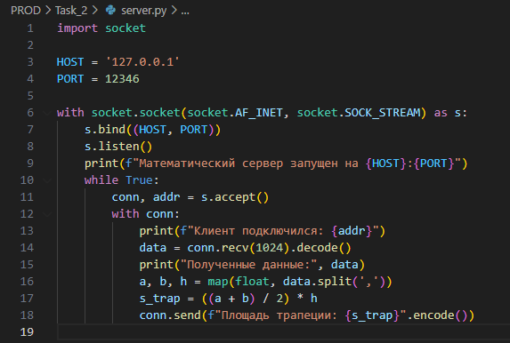
Рисунок 4 – Код сервера задание 2
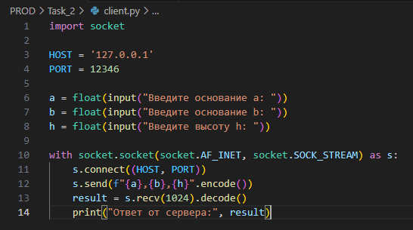
Рисунок 5 – Код клиента задание 2
Результат выполнения со стороны клиента и сервера представлен на рисунке 6.
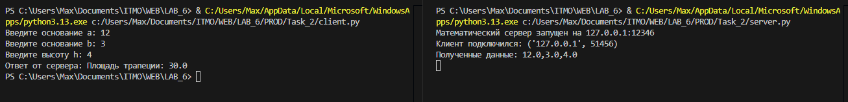
Рисунок 6 – результат выполнения со стороны клиента и сервера в задании 2
- Задание 3 – HTML страница
В данном задании необходимо реализовать серверную часть приложения. Клиент подключается к серверу. В ответ клиент получает http-сообщение, содержащее html-страницу, которую сервер подгружает из файла index.html. Код сервера представлен на рисунке 7.
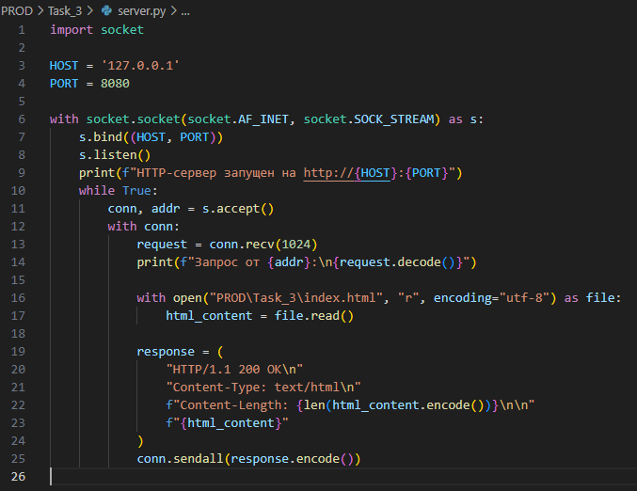
Рисунок 7 – Код сервера в задании 3
При переходе по адресу http://127.0.0.1:8080 высвечивается следующая страница (Рисунок 8).
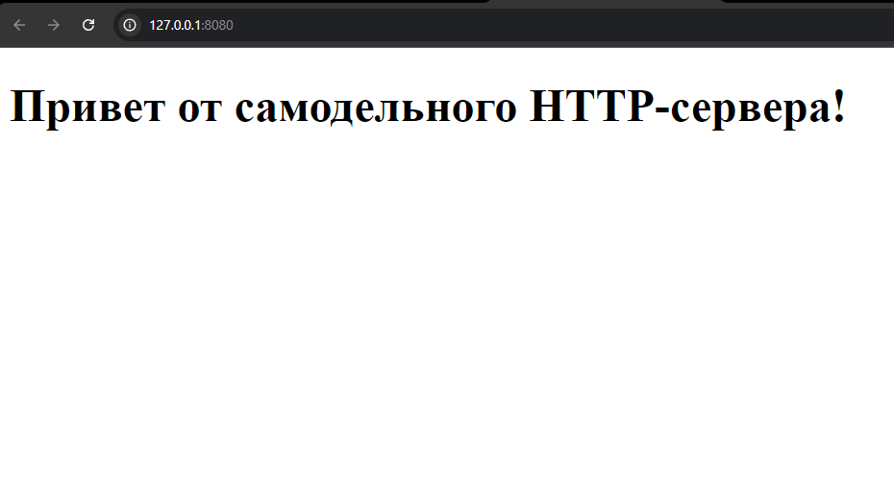
Рисунок 8 – HTML страница из задания 3
- Задание 4 – многопользовательский чат
В данном задании необходимо реализовать многопользовательский чат. Для этого использовалась библиотека websockets в python. Код серверной части представлен на рисунке 9.
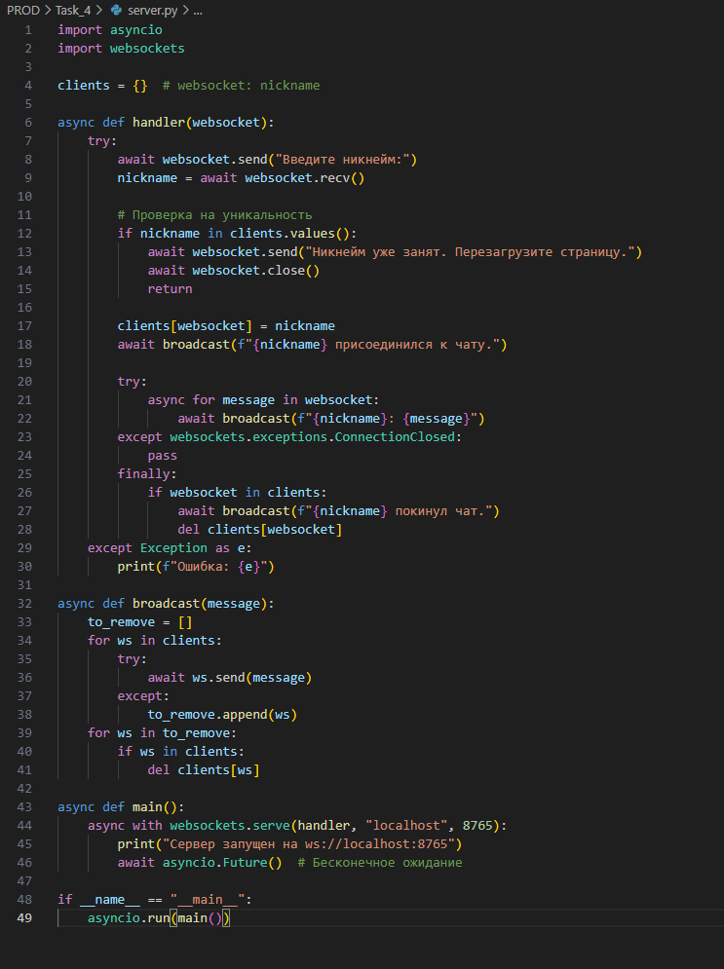
Рисунок 9 – Код сервера в задании 4
Далее была создана html страница ее код представлен на рисунке 10.
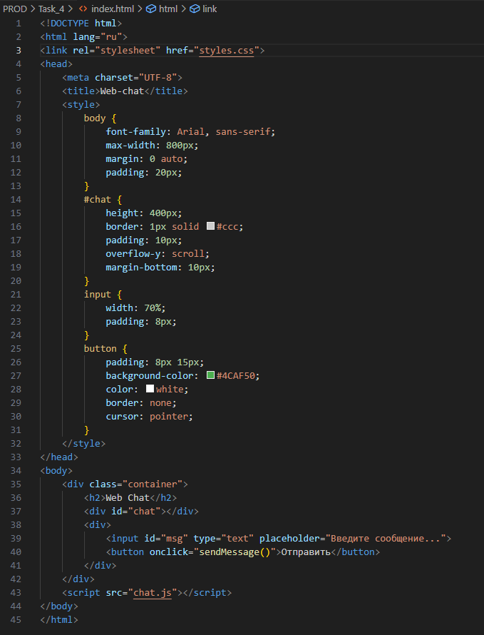
Рисунок 10 – Код html страницы
Так же для корректной работы был создан javascript файл, его код преставлен на рисунке 11.
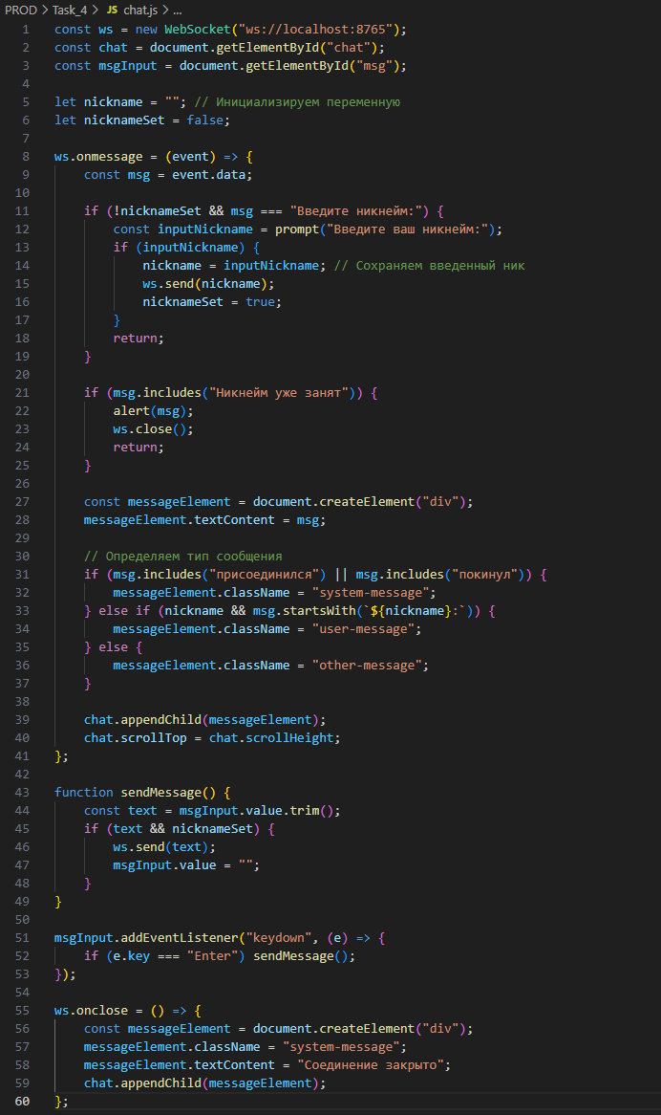
Рисунок 11 – Javascript файл для подключения к серверу

Вывод
В ходе выполнения данной лабораторной работы были приобретены основы владения практическими навыками и умениями реализации webсерверов и использования сокетов.

